实验2 顺序结构程序设计

一、实验目的
1. 学会使用自然语言或伪代码描述算法
2. 掌握变量、运算符、表达式的使用
3. 熟悉C语言的表达式语句、空语句和复合语句
4. 熟悉顺序结构程序中语句的执行过程
5. 掌握标准输入流对象cin及标准输出流对象cout

二、实验内容

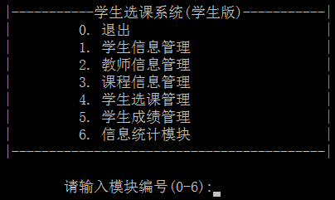
示例 编写程序在屏幕上显示如图2-1所示的菜单。
图2-1 学生选课管理系统主界面
实验步骤：
1) 在VS2008中新建项目，在项目中新建C++源文件，输入下面程序，并且编译、连接。
//***************************************************************
//* 程序名：实训2_1.cp *
//* 主要功能： *
//* 显示主菜单，并获取用户输入的模块编号 *
//***************************************************************
#include <iostream> // 包含输入输出接口文件
using namespace std; // 引用标准命名空间
int main() // 定义主函数
{ // 主函数开始
system("cls");
cout<<"\n\n\n\n\n";
cout<<"\t\t|---------------学生选课系统(学生版)------------|\n";
cout<<"\t\t|\t 0. 退出 |\n";
cout<<"\t\t|\t 1. 学生信息管理 |\n";
cout<<"\t\t|\t 2. 教师信息管理 |\n";
cout<<"\t\t|\t 3. 课程信息管理 |\n";
cout<<"\t\t|\t 4. 学生选课管理 |\n";
cout<<"\t\t|\t 5. 学生成绩管理 |\n";
cout<<"\t\t|\t 6. 信息统计模块 |\n";
cout<<"\t\t|-----------------------------------------------|\n\n";
cout<<"\t\t\t请输入模块编号(0-6):";
return 0;
}
2) 运行实训1，观察输出结果。
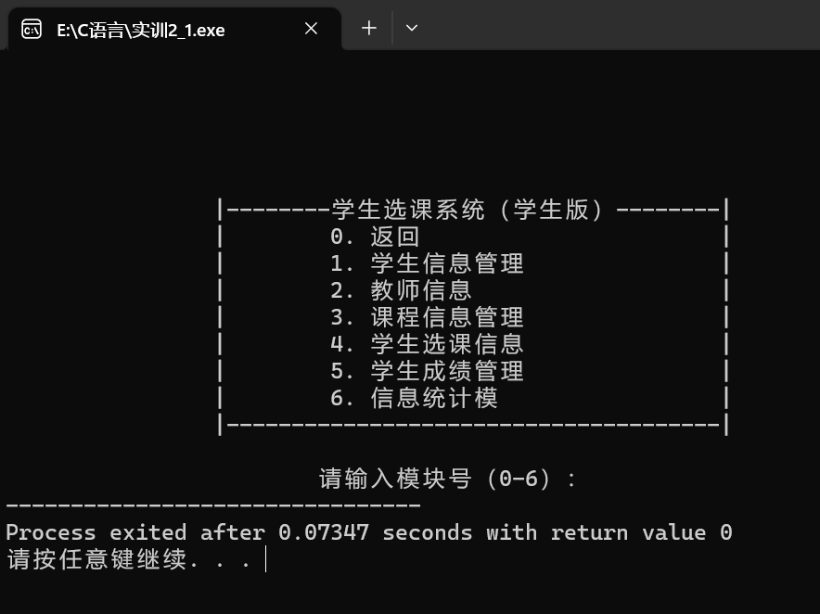

实训1 编写程序在屏幕上显示如图2-2所示的菜单。
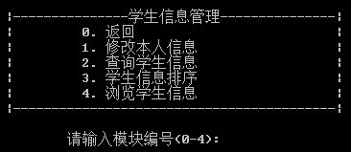
图2-2 学生信息管理菜单
实验步骤：
- 修改实训1的源程序，将各条输出语句按上图所示进行修改即可。注意增加或删除一些空格或-，使右边的|对齐。
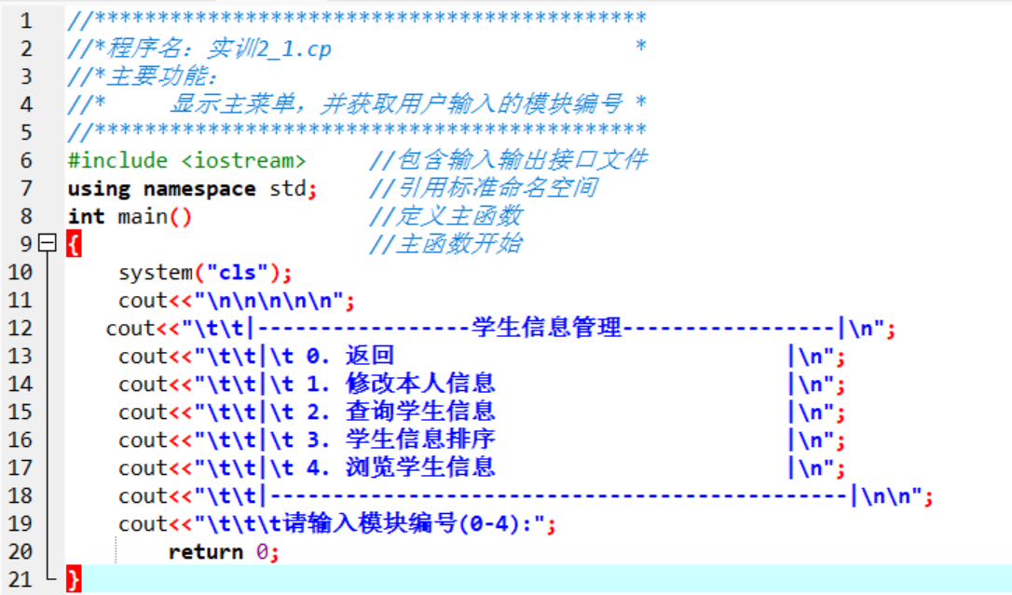
- 运行实训2，观察输出结果。
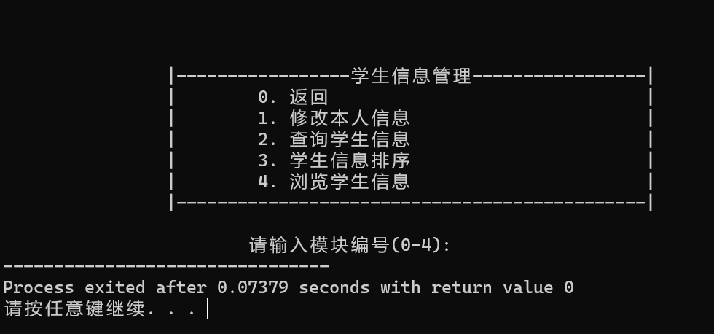
3) 修改实训2程序，在显示完菜单后，等待用户输入选项（以字符存储），然后显示用户所输入的选项，如图2-3所示。
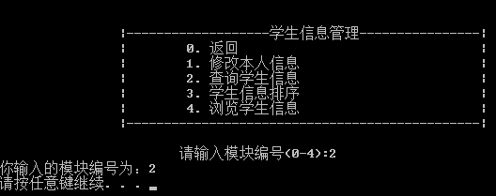
图2-3 带输入功能的学生信息管理菜单
4)运行修改后的实训2，观察输出结果
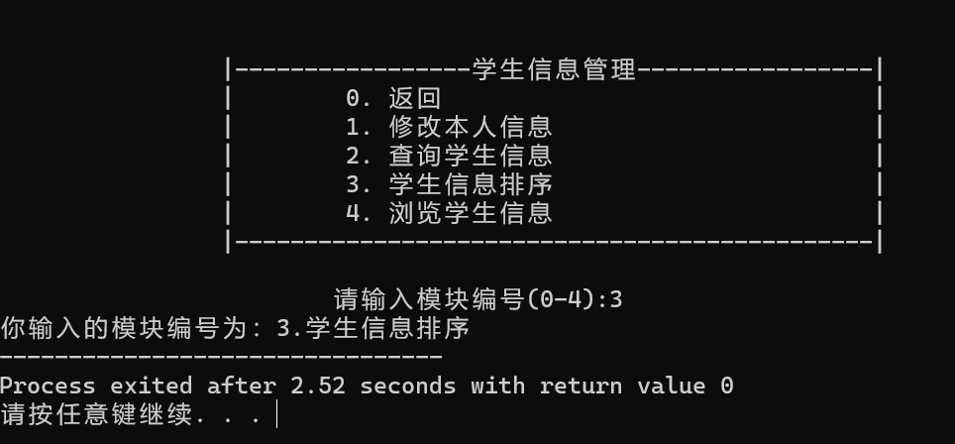

实训2 编写程序，输入直角三角形的两直角边，求出斜边边长和直角三角形的面积，并输出。
算法分析：
本题的算法较为简单，只涉及顺序结构。算法的NS图如图2-4所示。
输入直角三角形的两直角边长a、b
求第三边边长
计算直角三角形的面积
输出所求的结果
图2-4 实训3的算法NS图
代码：
//*********************************************************
//*程序名：实训2_3 *
//*主要功能： *
//* 输入三角形的两直角边，计算斜边边长和三角形面积 *
//*********************************************************
#include <iostream> //包含输入输出接口文件
#include <math.h>
using namespace std; //引用标准命名空间
int main() //定义主函数
{ //主函数开始
double a=0.0, b=0.0;
double c=0.0, S=0.0;
cout<<"请输入直角三角形的两直角边(如：a b)：";
cin>>a>>b;
c=sqrt(a*a+b*b);
S=a*b/2;
cout<<"三角形的斜边："<<c<<endl;
cout<<"三角形的面积："<<S<<endl;
return 0;
}
结果截图：
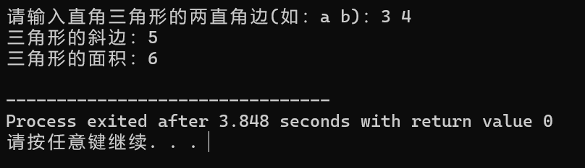
结果分析：

对于函数中有特殊数学运算的程序，要在开始插入接口文件 #include <math.h>，否则无法使用根号运算
对于输出结果，字符串常量要在双引号里面，变量不需要使用双引号

实训3 编写程序，假设工作每小时25元，而薪资所得的15%是税金，要求从键盘上输入工作小时数，然后输出税后实际所得。
代码：
//****************************************************
//*程序名：实训2_4.cp *
//*主要功能： *
//* 输入工作小时数，输出税后收入 *
//****************************************************
# include <iostream> //包含输入输出接口文件
using namespace std ; //引用标准命名空间
int main() //定义主函数
{ //主函数开始
double hourPrice = 25.0;
double taxRate = 0.15;
double workingHour = 0.0;
double income = 0.0;
cout<<"请输入工作小时数：";
cin>>workingHour;
income = workingHour*hourPrice*(1-taxRate);
cout<<"实际收入为："<<income<<"元"<<endl;
return 0;
}

结果截图：
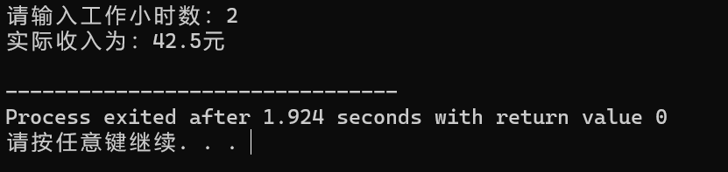
结果分析：

对于本实验中的数据都要定义为浮点数，因为税率是百分数，定义为整数类型的话无法进行计算

实训4 按要求编写C程序，实现下面功能：有一个长方体，给定高，要求输入这个长方体的长和宽，然后由给定高和输入的长、宽，计算出长方体的体积。
要求：1. 将高度定义为常量，而长度和宽度需从键盘输入；
2. 设计算法，画出NS图。
代码如下：
//*********************************************************
//*程序名：实训2_3 *
//*主要功能： *
//* 输入给定高长的长方体的长和宽，计算其体积 *
//*********************************************************
#include <iostream> //包含输入输出接口文件
#include <math.h> //包含数学运算接口文件
using namespace std; //引用标准命名空间
int main() //定义主函数
{ //主函数开始
double a=0.0, b=0.0;
double h=5.0, V=0.0;
cout<<"长方体的高为："<< h<<"\n";
cout<<"请输入长方体的长和宽(如：a b)：";
cin>>a>>b;
V = a*b*h;
cout<<"长方体的体积："<<V <<endl;
return 0;
}
结果截图：
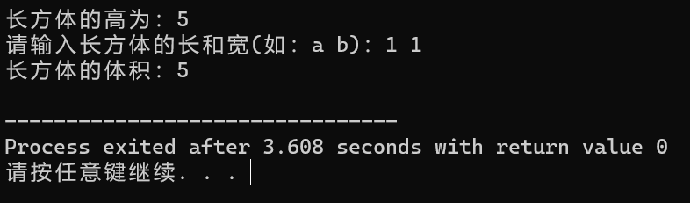
结果分析：
给定高长并输出高长
输入长方体的长和宽
计算长方体的体积
输出计算结果

对于变量的定义要注意设置其初始值，且多个变量的赋值不能用连等，要分别进行赋值

三、实验总结
通过本次实验我基本掌握了C语言中输入输出语法的使用，且对变量、运算符、表达式的使用有了基本的了解，熟悉了顺序结构的程序中的语句执行过程
- 实验过程中，我的程序出现了一些错误，主要是因为对于浮点数和整数的分辨不够清晰，对于有运算过程中有小数参与的，数值都要设置为浮点数，而整数只有整数部分参与运算。
- 其次对于有多个变量参与的程序，将变量常量的定义都放在程序开始时，能够是代码结构清晰，且便于后期对于参数的更改调试
- 实验四中，自己进行了NS图的绘制，对于顺序结构程序的运行有了较为清晰的了解，便于理顺代码逻辑
报告人：李宇瑞
学号：2023141440038
报告日期：2023年9月28日

